**Опасность пивного алкоголизма**

**Пивной алкоголизм**

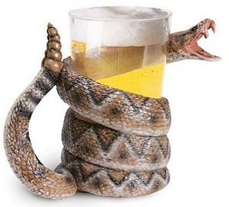Бытует мнение, что пивного алкоголизма не существует. Обыватели даже могут иронически переспросить, бывает ли пивной алкоголизм, мол, о чем вы говорите?

А вот для медиков не вопрос — существует ли пивной алкоголизм. Наркологи на практике убедились, что пивной алкоголизм так же опасен и вреден для здоровья, психики человека, как и другие его разновидности.

Специалисты, которые профессионально занимаются исследованиями, связанными с алкоголем, утверждают, что алкогольная зависимость на почве пристрастия к янтарному напитку не менее опасна, чем от водки. И вообще, безвредного алкоголя не бывает.

Так, существует или нет, и, если – да, то, что такое пивной алкоголизм?

Давайте вспомним, что пиво, как и любой алкогольный напиток, содержит этиловый спирт. Именно он и вызывает алкогольную зависимость. По аналогии с заболеваниями, связанными со злоупотреблениями алкогольными напитками, пивной алкоголизм – это такое же, болезненное пристрастие, в данном случае, к янтарному напитку. Иногда вредную привычку называют одним словом — гамбринизм. Словосочетание пошло от имени фландского правителя, который прославился в истории своей любовью к пиву.

**Негативное воздействие на сердце**

Пивной алкоголизм оказывает непосредственное негативное влияние на организм человека. Среди наиболее тяжелых для пьющего последствий – вред, который пиво приносит сердцу. Чрезмерные дозы «пенного», обязательно скажутся на самочувствии пьющего, а также на состоянии его сердца. Известен даже термин «баварское пивное сердце», который был придуман немецким медиком для людей, чьи сердца успели претерпеть изменения в результате ежедневного употребления пива. Это состояние характеризуется такими симптомами:

* утолщенные стенки;
* некрозы сердечной мышцы;
* расширенные полости сердца;
* уменьшение количества митохондрий.

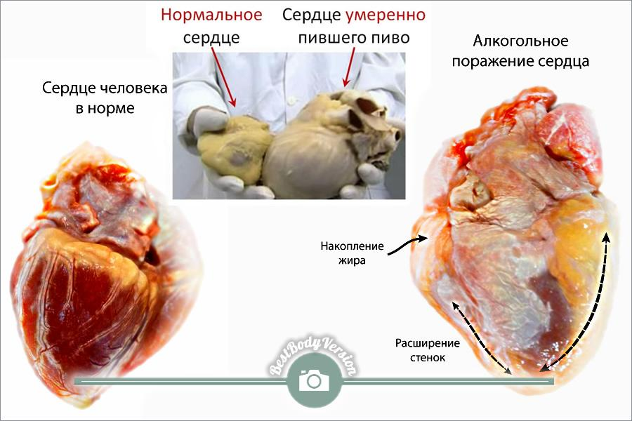

Такие серьезные изменения никак не могут пройти незамеченные для самочувствия человека. Изменения в сердечной мышце вызываются кобальтом, который в обилии присутствует в пиве в качестве стабилизатора пенообразования. Медики сообщают, что у пивных алкоголиков содержание кобальта в сердце может быть в десять раз выше, чем у обычных людей в норме. Кобальт негативно воздействует на такие внутренние органы:

* сердце;
* пищевод;
* желудок.

В желудочно-кишечном тракте кобальт способен вызывать воспалительные процессы, которые могут протекать относительно бессимптомно, периодически доставляя пивному алкоголику дискомфорт.

Пиво опасно также и тем, что углекислый газ, который содержится в пиве в большом количестве, способен провоцировать развитие варикозного расширения вен сердца. Это еще один из симптомов, который относят к синдрому «пивного сердца». Растянутые стенки сердца теряют эластичность. Дряблое сердце с растянутыми стенками начинает хуже качать кровь, что сказывается на функционировании всего организма.

**Симптомы пивного алкоголизма**

Определение наличия пивного алкоголизма часто составляет отдельную проблему. Это связано с тем, что пациент, как правило, не считает себя больным, ведь он «выпивает немного после работы с друзьями». Таким образом, пивные алкоголики, как и большинство зависимых вообще, отказываются признать свою проблему и рационально посмотреть на наличие проблемы с алкоголем.

Стоит отметить, что в международной классификации нет диагноза «пивной алкоголизм», однако это не делает само заболевание менее опасным. Принято считать, что этот вид алкоголизма проходит все те стадии, которые характерны для алкоголизма в целом. Среди характерных особенностей пивного алкоголизма – это незаметность и то, что заболевание развивается так, что часто родственники и друзья алкоголика не способны заметить, что у их близкого человека появилась зависимость от пивной бутылки.

Обычно достаточно выпивать в день 1-2 бутылки пива, чтобы постепенно «заработать» пивной алкоголизм. Хорошо ощутимое чувство опьянения – это именно тот эффект, который «ценится» пивными алкоголиками больше всего. Кроме того, в такой дозировке алкоголик обычно не чувствует негативного влияния в срочной перспективе. Неприятные последствия начинаются через некоторое время, когда пагубное влияние пива успевает накопиться. Нельзя забывать и о том, что постепенно человек начинает привыкать к постоянному потреблению пива: со временем доза выпиваемого растет. Вместе с дозой выпиваемого также растет и привязанность к пиву, которая со временем становится самой настоящей патологической тягой. Такая тяга – это первый звоночек, который должен заставить насторожиться.

Признаки пивного алкоголизма выглядят так:

* употребление в день более одного литра пенного напитка;
* появление раздражительности и злости, если пиво отсутствует;
* наличие «пивного живота»;
* нарушение мужской функции;
* проблемы с тем, чтобы расслабиться без пива;
* появление ночной бессонницы;
* появление дневной сонливости;
* часто возникающая головная боль;
* употребление пива с целью похмелиться утром или поднять настроение.

Если читатели данных строк узнали в выше написанном себя или своих друзей, коллег и членов семьи, то необходимо безотлагательно обратиться к специалисту, который позволить помочь бороться с развивающимся алкоголизмом и сделать все возможное, чтобы побороть заболевание, которое еще не успело захватить контроль над телом.

Помните о том, что основная опасность пивного алкоголизма в том, что его достаточно трудно диагностировать на ранних стадиях. Часто заболевание выявляется уже тогда, когда лечить его бывает сложнее. Симптомы пивного алкоголизма существенно не отличаются от симптомов винного или водочного, вся разница лишь в употребляемом алкоголиком напитке. Заболевание может начать развиваться от того, что пациент употребляет одну или две небольшие бутылочки пива в день. Очень быстро возникает тяга к распитию пива ежедневно, далее – увеличение дозы выпиваемого.

Если случай алкоголика тяжел, то доза употребляемого пива вполне может возрастать до пятнадцати литров в сутки. Пивному алкоголизму не характерен запой, что значит, что пациенты практически никогда не трезвеют. Речь идет о том, что такой алкоголик пьет пиво несколько раз в день, окончательно не протрезвев. Так человек может жить недели, месяцы и даже годы. В худших случаях вся жизнь больного состоит из полудесятка бутылок пива в день и того опьянения, которое они ему дают.

Похмелье после немалого объема пива напоминает симптомы обычного похмелья, но от них гораздо труднее избавиться. Среди симптомов похмелья от пива:

* сильная головная боль;
* не прекращающаяся диарея;
* общий низкий уровень самочувствия

*******************************************************************************************